附件：重（补）修选课流程

**一、登录校园网**[www.cqucc.com.cn](http://www.cqucc.com.cn)**（见图1）**

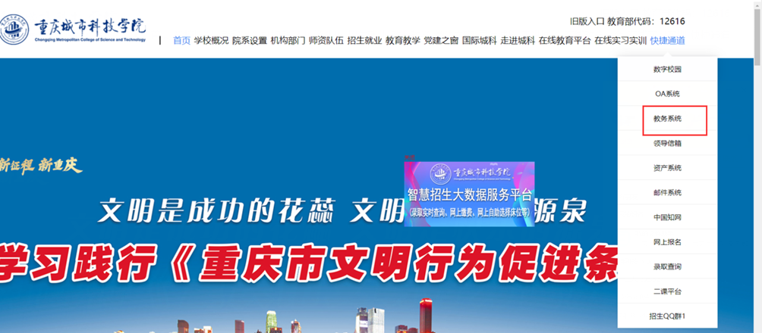

（图1）

**二、登录教务系统（见图2）**

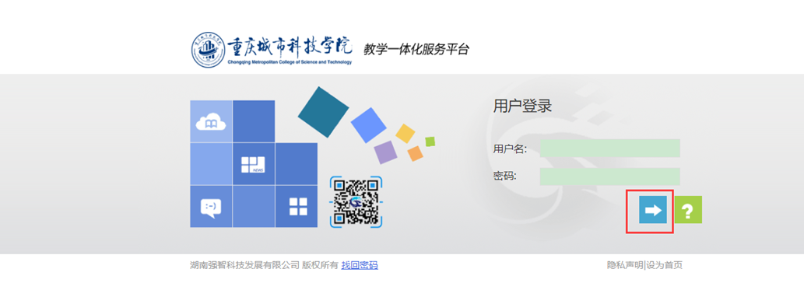

（图2）

**三、报名+选课**

（一）点击“重修报名选课”（见图3）

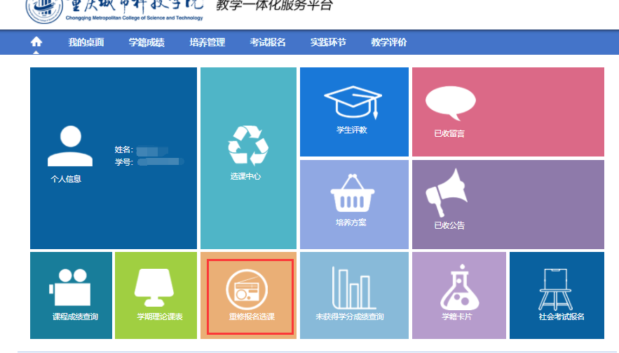

（图3）

（二）报名：进入重修选课界面后，所有需要重修的课程会显示在界面。点击每一门课程后面的“报名”（见图4）。报名是为了选课，并不是已经完成了重（补）修的任务，**重修需“报名+选课”都完成。**

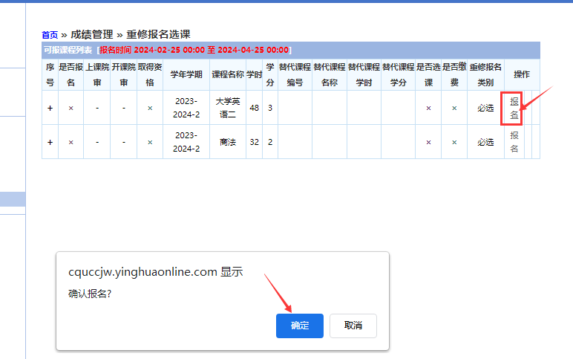

（图4）

（三）选课：选课前先核查重修的课程是否是本学期开设的课程（到辅导员处查询本学期课程执行计划），确定该课程本学期有开设，具体选课流程如下：

1.已报名成功的课程后会显示“选课”（见图5）。

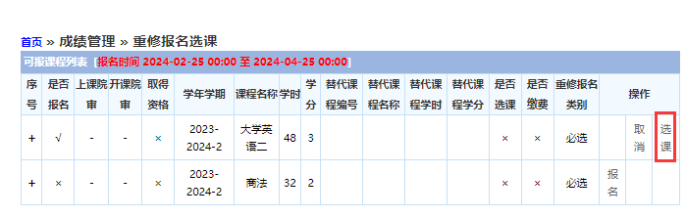

（图5）

2.点击“选课”，出现本学期该课程的所有上课信息，根据自身情况选定想选的跟班重修的课程——点击“选定”，再点击“确定”，部分课程永川和巴南校区都开课，选课时注意查看“上课校区”、“上课地点”，根据自身实际选课（见图6）。

注意：**点击选课后如出现空白界面**，不要着急退出，系统有缓冲，待缓冲2-3分钟后会出现选课界面。如等待2-3分钟还是空白界面，请参照下列第四点“其他说明”中的第（1）点说明。

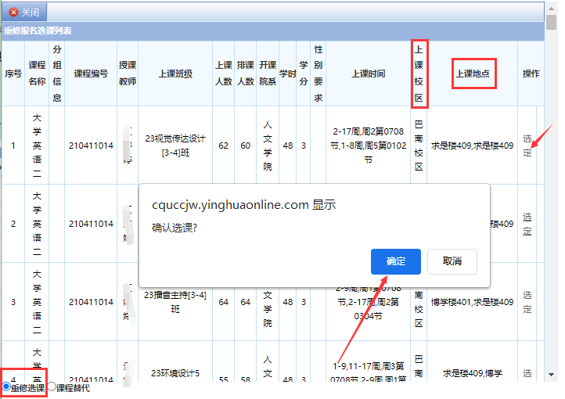

（图6）

3.重修报名选课成功后，在重修界面的“是否报名””、“是否选课”两列会显示“√”，以此再次确定“报名+选课”成功。（见图7）

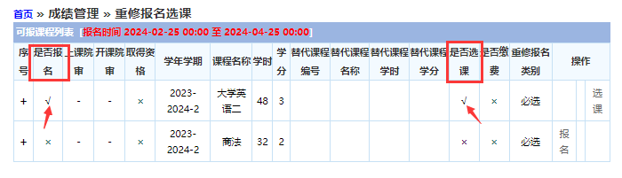

（图7）

*注意：选课成功后，立即查询自己的课表，课表中有显示所选课程才算选课成功。若课表上无重修课程，学生将无资格参加期末考试；若错选和漏选，学生期末考试成绩将无法登载。*

**四、其他说明：**

（一）点击选课后，若没有出现该重修课程的选课信息，出现空白界面，说明有可能需要重修的**课程教学计划有变更**，例如课程编号变了，课程学分变了等等。因教学计划变更导致不能在网上进行重修报名的课程，可反馈给辅导员，由辅导员统一反馈给所在学院教学秘书处。经二级学院认定后，可以用另一门课程进行替代，待学院统一处理完成后，再次反馈给各辅导员，学生本人在辅导员处核查无误后在规定时间内再次进行选课。

（二）**如重修课程是 “理论学时+实验学时”，请选择理论课，**切记不要选择实验课（注意看上课地点，永川校区实验课时上课地点为“A3、A实、A综”；巴南校区实验课时上课地点为“厚德楼”、“求是楼”），否则将影响期末成绩登载。

（三）**如错选重修课程**，可退选重新选择。操作如下：返回重修界面，找到该重修课程，点击“选课”，进入选课界面，找到错选的课程，已选课程在选课界面会显示“取消”2字（见图8），找到已选课程点击“取消”，点击“确定”（见图9），即可退选已选课程，退选后可重新选择。

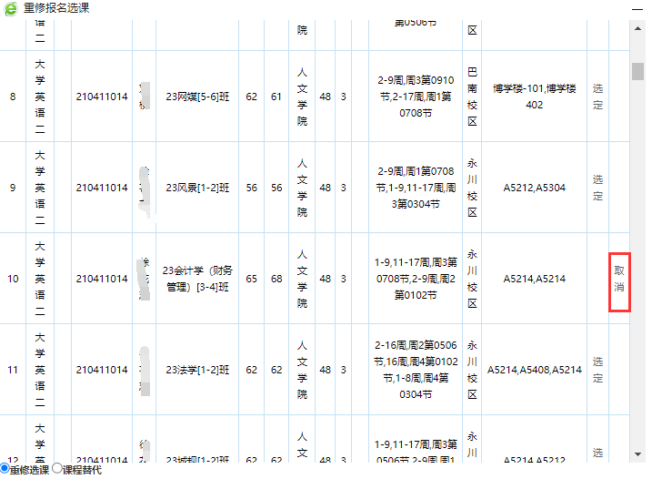

（图8）

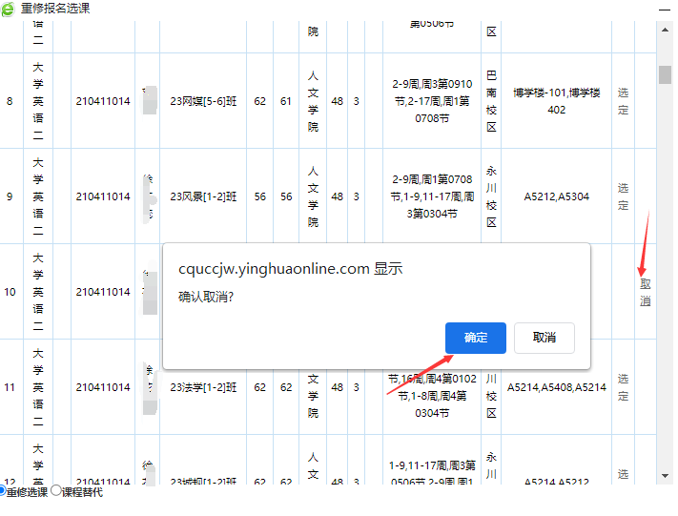

（图9）